Pour l’anniversaire de Céleste et Floriane
nous avons préparé :

Le gâteau aux pommes
farine |  | 1 verre ½ | 
sucre | 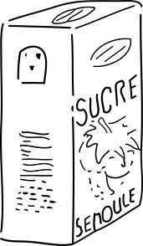 | 1 verre
eau |  | ½ verre
œufs |  | 2 | 
beurre |  | 2 cuillères | 
pommes |  | 2
levure |  | 1 sachet
sel |  | une pincée

Faire cuire environ 45 mn à 180 °

